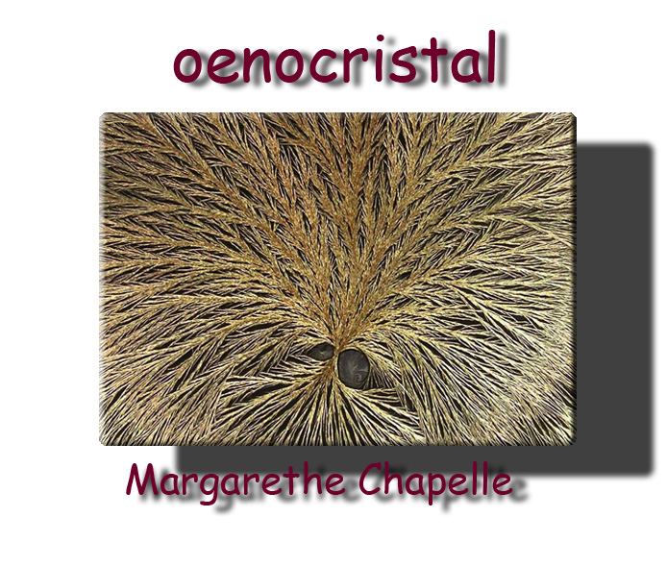

ETUDE MORPHO CRISTALLINE
DOMAINE DE PECH REVEL
CUVée lalande millésime 2006

Descriptif technique
Concentration utilisée 1.0ml
A l’ouverture de la bouteille l’axe central est démultiplié en effet « miroir » et placé haut
La signature est de type graine
Les trois champs sont visibles et identifiables mais non homogènes.
Le principe organisateur est dense et profond et donne suite à des faisceaux cristallins très ramifiés sans relâchement de texture mais présentant au contraire une structure très resserrée
La structure est composée de sites un peu courts et très réticulés ce qui exclu des formes transversales
La luminosité est excellente
La superposition des aiguilles est générale et étale dans les deux premiers champs mais montre des zones feutrées en périphérie
Le rapport acide base est bon sans dominante d’un deux pôles.
L’équilibre fluide gazeux n’est pas atteint
Pas de ramifications sans bifurcation.
Pas d’aiguilles dendritiques
La coloration jaune vert est de bonne intensité.
La bande externe montre des parties noyées mais la texture cristalline est identique au reste de l’image
Des palmettes sont visibles dans le dernier tiers du champ médian
Pas de tache ni d’inclusion
Très bonne intensité d’ensemble sur le plan de l’énergie vitale
Ce n’est pas l’image optimum

VINGT QUATRE HEURES D’AERATION

Le centre prend une influence graine bien formée avec une très belle luminosité pour les faisceaux qui se répartissent sans lacune. il conserve sa hauteur et ne se dilate pas
Les sites cristallins conservent leur souplesse d’origine et gagnent en longueur
Pas de forme transverse comme prévu.
Le rapport acide base reste en place et il est excellent.
L’équilibre fluide gazeux est maintenant en place
Très stable dans l’ensemble il ne dégénère pas et gagne en relief et en densité

Pas d’inclusions ni de tache sur les champs
Les palmettes ne s’alourdissent pas et s’intègrent sans problème aux terminaisons des aiguilles.
La périphérie est maintenant visible et confirme la relation avec le reste du tissu
On est en présence de l’image optimum

____1___

CUVEE LALANDE MILLÉSIME 2006

COMMENTAIRE DU DESCRIPTIF

La concentration utilisée est faible et dénote d’une forte intensité d’énergie.
La signature qui porte une majorité d’influence graine ce qui indique que l’on a utilisée une vendange très mure
L’axe central qui est appelé également centre germinatif de l’image est la signature du principe organisateur il existe cinq types de signatures en ce qui concerne le vin et la vigne.
Elles sont similaires et représentent les différents stades d’évolution du végétal :la racine, la feuille, la fleur et enfin le fruit.
Une vigne ne commence un cycle que lorsqu ‘elle a parfaitement fini le précédant ainsi un végétal qui rencontre des difficultés d’évolution pour des raisons climatiques ou de déséquilibre de son sol sera retardé au moment des vendanges et bien qu’il fournisse des fruits ceux –ci auront une signature de feuille ou de fleur correspondant au cycle réel de la vigne.
En cristallisation la forme du centre nous renseigne sur le stade réel de la vigne au moment ou le vigneron effectue la vendange ; de cette signature dépendent les arômes de vieillissement du vin dans les années à venir ; il est donc primordial pour les vins de garde de s’assurer de la parfaite maturité phénolique du raisin pour obtenir un vin de qualité.
Dans le cas de ce vin on a une signature très bien fermée et de type graine : ce qui indique une vendange très mure qui induira au vieillissement des arômes de fruits noirs, de sous bois, réglisse et fruits confits. Cette date choisie donne accès aux vins de bonne garde puisqu’il permet une expression très complexe sur le plan aromatique et de tanins fins et harmonieux qui se fondent réellement dans le vin au cours de son évolution vers son bouquet
A l’ouverture de la bouteille cependant seul le processus formateur est vraiment expressif car comme on le voit l’image n’est pas du tout déployée et donne une de désordre liée à un manque d’aération
Son centre très haut pour le millésime assure une belle jeunesse au vin mais il présente une certaine immaturité
Son centre germinatif est très profond compact et très riche en aiguilles intensifié par le manque d’air et justifie son comportement (le dédoublement de centre est indicateur d’un manque de gestion des forces d’organisation sur les forces de croissance)
Ce type de vin est très riche en bouche mais si on le goûte à ce stade il paraîtra court sur une attaque puissante et cela peut le desservir

Les ramifications qui sont pour l’instant plutôt sur la rétraction devraient se déployer pendant la seconde phase
La luminosité des sites est excellente ce qui signifie qu’il est intensément vivant
Pas de tendance à l’oxydation évidement
Il a un très bon rapport acide base qui lui assure une bonne tenue dans le temps
Il n’a pas de surdosage le soufre a été bien évalué pour ce vin
Il ne présente pas de pathologie et compte tenu de sa solidité n’en développera pas.
La bande entourant le champ médian est feutrée ; il ne s’agit pas de carence ou de défaut à proprement parler ; dans le cas d’un vin qui se sent « à l’étroit » dans sa bouteille on remarque souvent cet aspect rétractif et les mémoires terroir qui devraient se voir sont presque effacées ( présentes dans le vin elles sont incapables de s’exprimer ce qui enlève de la longueur au vin)
La coloration de l’image est en adéquation avec le type de produit ; une vendange aboutie et équilibrée
Quelques palmettes en périphérie : le vin n’étant pas totalement ouvert on voit sa structure mais je pense que lorsque il aura acquis son volume réel, elles s’intègreront dans la texture car elles ne paraissent pas émergeantes et les tanins seront plus discrets
La bande externe supposée donner des indications de liaison terroir ne peut pas s’exprimer là encore mais elle ne semble pas être en dissonance avec la qualité globale et donc se révèlera mieux durant la deuxième phase
Une chose cependant est visible : une tendance à mal évacuer l’eau est perceptible dans le sous-sol de la vigne et peut provoquer des problèmes de sensibilités aux maladies cryptogames durant les années très pluvieuses. Il n’y a pas vraiment de zone hydromorphe mais plutôt une tendance humide
Pas d’environnement agressif pour la vigne qui puise de belles mémoires argilo calcaires

VINGT QUATRE HEURES D’AERATION

La concentration maintenue démontre que le vin ne perd absolument pas d’énergie au contact de l’air. Plus d’effet miroir , on est en présence de l’optimum avec une très belle formation à centre unique : le vin s’affirme et se déploie
Son centre confirme maintenant ses influences graines très compactes qui le mèneront vers un vieillissement avec des aromes très concentrés de fruits noirs et épicés.
Il conserve une belle souplesse et acquiert de la longueur ce qui confirme son coté prometteur sans assèchement.
Exempt de pathologie il réagit sans excès à l’oxygénation et n’a pas d’aptitude particulière à l’oxydation.
Pas d’inclusions visible et donc pas de risque de déviance aromatique pour ce vin
Son rapport acide base est solide.
Les heures d’aération à température ambiante n’ont pas détruit son équilibre fluide gazeux au contraire il s’est maintenant mis en place ce qui confère à l’image beaucoup d’harmonie et de souplesse : il faut donc en tenir compte pour l’ouverture de ce vin qui aura besoin de temps pour s’exprimer dans sa totalité : ce type de vin demande la plupart du temps vingt quatre heures dans une atmosphère fraîche pour s’ouvrir et permettre au consommateur de l’apprécier ( les notes dites « noires » sont lentes et ont besoin de façon impérative d’un laps de temps assez long pour être capable de s’exprimer

La température de ce vin devra pour sa conservation se situer entre treize et quinze degrés : on peut voir que le tissu est maintenant parfaitement homogène : les tanins se sont fondus et bien intégrés au court de son aération
La charge tannique est donc mieux répartie et a été extraite judicieusement
L’aération a augmenté son potentiel de luminosité de façon conséquente il deviendra d’autant plus expressif après une aération très douce à basse température et pourra s’exprimer avec toute sa puissance.
La bande sous-sol est visible et les « problèmes » liés à l’eau tendent à disparaître mais ils sont encore un peu présente ; la pratique culturale saine a cependant permis une magnifique extraction des mémoires terroir
Le rapport entre la vigne et son sol porteur est meilleur et de fait le transfert libérien plus souple prolonge l’image en lui donnant de la longueur que l’on retrouvera en dégustation sur des notes soyeuses et parfumées

EN CONCLUSION

Les bases apportées par le terroir et la vigne ont donné à ce vin un beau potentiel
Le manque d’oxygène peut le desservir dans le cas ou on le déguste dès l’ouverture de la bouteille et donner une fausse image de lui ce qui serait dommage
Puissant et racé,il a acquis grâce au travail du vigneron des énergies qui sont venues renforcer les énergies innées du raisin
La vinification menée sans stress pour le raisin a permis un très beau résultat
Bravo !

Dégustation souhaitée par le client :
Belle robe rouge rubis aux reflets intenses .Nez confit et expressif de fruits noirs de type cassis, bigarreau et mure .ample en bouche et charnu avec des tanins soyeux et croquants à la fois. La finale de fruits noirs sur des notes toastées et épicées est longue et élégante
Beau produit

Margarethe CHAPELLE
oenocristal

